**Методика расчета режимов обработки и норм времени**

**Теоретические основы**

При разработке операционного технологического процесса в первую очередь необходимо следующее:

* определение типа и модели оборудования, на котором будет осуществляться операция,
* определение содержания и последовательности обработки отдельных поверхностей, размеров, получаемых после каждого перехода, и окончательных размеров после обработки данной операции,
* назначение оснастки, приспособлений и инструментов,
* определение режимов резания по каждому переходу,
* определение составляющих норм времени, общей нормы штучного времени и подготовительно-заключительного времени,
* определение квалификации и разрядности работ рабочих, выполняющих операцию.

**Назначение режимов резания**

При назначении элементов режимов резания учитывают характер обработки, тип и размеры инструмента, материал его режущей части, материал и состояние заготовки, тип оборудования. К основным элементам режимов резания относятся глубина резания, подача, скорость резания.

**Глубина резания t:** при черновой (предварительной) обработке назначают по возможности максимальную t, равную всему припуску на обработку или большей части его; при чистовой (окончательной) обработке – в зависимости от требований точности размеров и шероховатости обработанной поверхности.

**Подача S:** при черновой обработке выбирают максимально возможную подачу, исходя из мощности привода станка, прочности твердосплавной пластины и других ограничивающих факторов; при чистовой обработке – в зависимости от требований точности размеров и шероховатости обработанной поверхности.

**Скорость резания V** рассчитывают по эмпирической формуле, которая имеет вид

. (32)

При выборе технологического процесса из возможных вариантов руководствуются следующими критериями:

1. В случае, когда требуемое качество изделия может быть достигнуто только одним методом обработки, он является наиболее эффективным в независимости от его затрат.
2. В случае, когда требуемое качество может быть обеспечено несколькими технологическими решениями, наиболее эффективным считается процесс с наименьшей себестоимостью.

В качестве показателей эффективности обычно принимают:

* технологическую себестоимость выполнения операции,
* производительность, обеспечивающую наименьшие затраты времени на обработку,
* точность обработки и параметры качества поверхностного слоя.

В общем случае желаемым результатом технологического процесса является получение детали с заданными параметрами качества и в установленном программой количестве при наименьшей себестоимости обработки.

При окончательной обработке ответственных деталей главная цель – получение детали с заданными параметрами качества. Вторичные цели технологического процесса – обеспечение заданной производительности и наименьшей себестоимости. Необходимо при этом иметь в виду, что избыточное качество приводит к дополнительным затратам.

При предварительной обработке или при получении заготовок в количестве, заданном производственной программой, когда нет ограничений по параметрам качества, главным показателем эффективности становится или производительность, или себестоимость технологического процесса.

Избыточная производительность может привести к повышению себестоимости обработки детали по следующим причинам:

* повышение производительности предварительной обработки требует дополнительных затрат за счет повышенного расхода инструмента, энергии, обслуживания оборудования, его стоимости и др.
* избыточное количество деталей необходимо складировать, что требует больших складских помещений.
* избыточное количество деталей необходимо транспортировать, что вызывает дополнительные расходы.

Технологическая себестоимость выполнения операции, зависящая от режимов резания, определяется по формуле:

, (33)

где *Сс* – полная себестоимость одной минуты работы станка и станочника без затрат на режущий инструмент; *tм* – машинное время обработки; *tсм* – время смены затупившегося инструмента; *Си* – затраты, обусловленные эксплуатацией режущего инструмента за период его стойкости между переточками; *Т* – стойкость инструмента.

При проектировании операций для сопоставления вариантов в ряде случаев ограничиваются сравнением штучного времени.

Время выполнения операции зависит от режимов резания, оборудования, схемы ее построения.

Норма штучного времени определяется по формулам:

, (34)

, (35)

где *tо* – основное технологическое время (определяется расчетом), *tв* – вспомогательное время (принимается по нормативам;) *tТ, tорг, tп* – время технологического, организационного обслуживания и регламентированных перерывов (берется в процентах от операционного времени *tоп = tо + tв*), *α, β, γ* – коэффициенты, определяющие соответственно время технологического обслуживания и время регламентированных перерывов в работе (*α* ≈ 6 %, *β* ≈ 0,6…8 %, *γ* = 2,5 %).

Определение основного времени *to* производится по формуле:

, (36)

где *L* – расчетная длина перемещения инструмента, *i* – число рабочих проходов в данном переходе, *SM* – минутная подача.

Расчетная длина *L* определяется как

, (37)

где *l*, *lвр*, *lсх*, *lпр* – длины соответственно обрабатываемой поверхности, врезания, выхода инструмента и на взятие пробной стружки (для единичного производства).

Основное время на выполнение операции зависит от схемы ее построения.

При последовательном выполнении технологических переходов время включает сумму времени выполнения всех переходов и определяется по формуле

. (38)

При параллельной схеме обработки основное время операции определяется одним наиболее продолжительным переходом по обработке поверхности по формуле

. (39)

При параллельно-последовательной схеме, когда одновременно ведется обработка поверхностей заготовок в нескольких позициях, основное время операции включает сумму последовательно выполняемых в позициях наиболее продолжительных переходов и определяется как

. (40)

Трудоемкость изготовления партии деталей (серийное производство) определяется по формуле

, (41)

где *Тп.з*. – подготовительно-заключительное время на ознакомление с чертежом, наладку оборудования и приспособлений, получение их со склада и сдачу после окончания работы, nд – число деталей в партии.

Норма штучно-калькуляционного времени определяется по формуле:

. (42)

Сокращение нормы времени на операцию от совершенствования технологического процесса определяют как

 (43)

где tшт1, tшт2 – нормы времени сравниваемых операций.

Рост производительности труда

 (44)

При обработке заготовок партиями сокращение норм времени на операцию Сн.в., %, определяют как

 (45)

где *Тпарт1*, *Тпарт2* – трудоемкость партий деталей в сравниваемых вариантах.

Число деталей в партии, при котором оба варианта равноценны определяется по формуле:

 (46)

**Пример решения задачи**

Четырехступенчатый вал обтачивают на токарно-винторезном станке 16К20 и на гидрокопировальном полуавтомате 1719 (рис.5). Заготовка – штамповка из углеродистой стали 45. Резцы оснащены твердым сплавом Т15К6. Проходные резцы имеют угол φ = 45º. Размеры державок резцов 16×25 мм. Стойкость инструмента Т = 90 мин. Обтачиваются поверхности 1, 2, 3. Подрезаются поверхности 4, 5. Глубина резания при подрезке t = 4 мм. Токарной операции предшествовала фрезерно-центровальная. Необходимо установить структуру операции, режимы резания, рассчитать повышение производительности при использовании гидрокопировального полуавтомата.

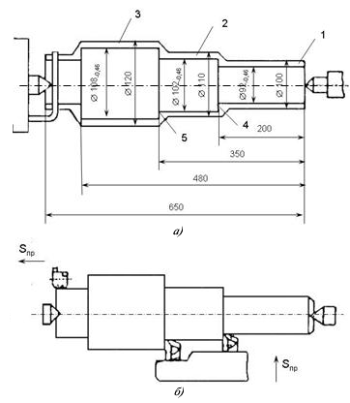

***Рис.5.*** Схема обтачивания четырехступенчатого вала

*а)* – на токарном станке, *б)* – на токарном копировальном автомате

**Решение:**

1. Назначим режимы резания в соответствии с условиями задачи.

При обработке цилиндрических поверхностей (обтачивании, растачивании, зенкеровании, рассверливании, шлифовании и т.п.) глубина резания t определяется как .

Рассчитаем глубину резания t для обтачивания поверхностей 1, 2, 3, 4, 5.

|  |  |
| --- | --- |
| Обтачивание поверхности 1: |  |
| Обтачивание поверхности 2: |  |
| Обтачивание поверхности 3: |  |
| Обтачивание поверхности 4: |  |
| Обтачивание поверхности 5: |  |

Определим подачу S для обтачивания поверхностей 1, 2, 3, 4, 5.

Подачу S при черновом наружном точении резцами с пластинами из твердого сплава определяем по таблице 14.

*Таблица 14*

**Определение подачи S при черновом наружном точении резцами с пластинами из твердого сплава**

|  |  |  |  |
| --- | --- | --- | --- |
| **Диаметр детали, мм** | **Размер державки резца, мм** | **Сталь конструкционная углеродистая** | |
| **Подача s, мм/об,**  **при глубине резания. t мм** | |
| **св. 3 до 5** | **св.5 до 8** |
| св. 100 до 400 | 16 × 25 | 0,7 – 1,2 | 0,6 – 1,0 |

Подача S для обтачивания поверхностей 1, 2, 3, 4, 5 будет равна

|  |  |
| --- | --- |
| Обтачивание поверхности 1: |  |
| Обтачивание поверхности 2: |  |
| Обтачивание поверхности 3: |  |
| Обтачивание поверхности 4: |  |
| Обтачивание поверхности 5: |  |

Определим скорость резания V по формуле (32)





где KMv – коэффициент, учитывающий качество обрабатываемого материала, KПv – коэффициент, отражающий состояние поверхности заготовки, KИv – коэффициент, учитывающий качество инструмента.

Значение коэффициента *Cv* и показателей степени, определяем по таблицам 15, 16, 17, 18, 19 для каждого вида обработки.

Определим частоту вращения np по формуле

,

где D – диаметр обрабатываемой заготовки или режущего инструмента.

Частота вращения np для обтачивания поверхностей 1, 2, 3, 4, 5 равна:

|  |  |
| --- | --- |
| Обтачивание поверхности 1: |  |
| Обтачивание поверхности 2: |  |
| Обтачивание поверхности 3: |  |
| Обтачивание поверхности 4: |  |
| Обтачивание поверхности 5: |  |

По паспортным данным станка определяют n, близкую к расчетной np.

|  |  |
| --- | --- |
| Обтачивание поверхности 1: | мин -1 |
| Обтачивание поверхности 2: | мин -1 |
| Обтачивание поверхности 3: | мин -1 |
| Обтачивание поверхности 4: | мин -1 |
| Обтачивание поверхности 5: | мин -1 |

*Таблица 15*

**Значение коэффициента и показателей степени в формулах скорости резания**

|  |  |  |  |  |  |  |
| --- | --- | --- | --- | --- | --- | --- |
| **Вид обработки** | **Материал режущей части резца** | **Характеристика подачи** | **Коэффициент и показатели степени** | | | |
| **Cv** | **x** | **y** | **m** |
| Черновое точение | Т15К6 | s до 0,3 | 350 | 0,15 | 0,20 | 0,15 |
| св. 0,3 до 0,7 | 290 | 0,35 |
| св. 0,7 | 280 | 0,45 |

*Таблица 16*

**Поправочный коэффициент KMV, учитывающий влияние физико-механических свойств обрабатываемого материала на скорость резания**

|  |  |
| --- | --- |
| **Обрабатываемый материал** | **Расчетная формула** |
| Cталь |  |



*Таблица 17*

**Значения коэффициента Kr и показатели степени nv в формуле для расчета коэффициента обрабатываемости стали KMV**

|  |  |  |
| --- | --- | --- |
| **Обрабатываемый материал** | **Коэффициент для инструмента из твердого сплава** | **Показатели степени nv** |
| Сталь углеродистая (С ≤ 0,6 %)  σв, МПа:  < 450  450…550  > 550 | 1,0  1,0  1,0 | 1,0  1,0  1,0 |

*Таблица 18*

**Поправочный коэффициент KПV, учитывающий влияние состояние поверхности заготовки на скорость резания**

|  |  |  |  |  |
| --- | --- | --- | --- | --- |
| **Состояние поверхности заготовки** | | | | |
| **Без корки** | **Прокат** | **Поковка** | **Стальные отливки при корке** | |
| **Нормальной** | **Сильно загрязненной** |
| 1,0 | 0,9 | 0,8 | 0,8 – 0,85 | 0,5 – 0,6 |

*Таблица 19*

**Поправочный коэффициент KИV, учитывающий влияние инструментального материала на скорость резания**

|  |  |  |  |  |
| --- | --- | --- | --- | --- |
| **Обрабатываемый материал** | **Значение коэффициента KИV в зависимости от инструментального материала на скорость резания** | | | |
| Сталь конструкционная | Т5К12В | Т5К10 | Т15К6 | Т30К4 |
| 0,35 | 0,65 | 1,0 | 1,4 |

Определим фактическую скорость резания по формуле

.

|  |  |
| --- | --- |
| Обтачивание поверхности 1: | м/мин |
| Обтачивание поверхности 2: | м/мин |
| Обтачивание поверхности 3: | м/мин |
| Обтачивание поверхности 4: | м/мин |
| Обтачивание поверхности 5: | м/мин |

2.Определим норму штучного времени по формуле (34).

, где *α*, *β*, *γ* – коэффициенты, определяющие соответственно время технологического обслуживания и время регламентированных перерывов в работе (*α* ≈ 6 %, *β* ≈ 0,6…8 %, *γ* = 2,5 %).

Определим основное время обработки по формуле (36)

,

где *L* – расчетная длина перемещения инструмента; *i* – число рабочих ходов в данном переходе.

Расчетную длину *L* определим по формуле (37).

Для обтачивания поверхностей 1, 2, 3, 4, 5 *L* будет равна:

|  |  |
| --- | --- |
| Обтачивание поверхности 1 |  |
| Обтачивание поверхности 2 |  |
| Обтачивание поверхности 3 |  |
| Обтачивание поверхности 4 |  |
| Обтачивание поверхности 5 |  |

Основное время для обтачивания поверхностей 1, 2, 3, 4, 5 будет равно

|  |  |
| --- | --- |
| Обтачивание поверхности 1 |  |
| Обтачивание поверхности 2 |  |
| Обтачивание поверхности 3 |  |
| Обтачивание поверхности 4 |  |
| Обтачивание поверхности 5 |  |

Основное время на выполнение операции зависит от схемы ее построения.

При последовательном выполнении технологических переходов время включает сумму времени выполнения всех переходов по формуле (38)



При параллельной схеме обработки основное время операции определяется одним наиболее продолжительным переходом по обработке поверхности по формуле (39)

.

Определим нормы времени для токарно-винторезного станка 16К20









Определим нормы времени для гидрокопировального полуавтомата 1719









Определим сокращение нормы времени на операцию по формуле (43)





Определим рост производительности труда по формуле (44)



**Задачи для самостоятельного решения**

**1.** Обтачивают в центрах три ступени d1, d2, d3 (Rz = 40 мм) вала (рис.6). Заготовка – штамповка II класса точности. Припуски на сторону для каждой шейки взять по 2 мм. Резцы оснащены твердым сплавом Т15К6. Проходные резцы имеют угол φ = 45º. Размеры державок резцов 16×25 мм. Стойкость инструмента Т = 90 мин. Исходные данные в таблице 20. Необходимо определить режимы резания, нормы штучного времени при обработке этих поверхностей на станках 16К20 и 1719, сравнить трудоемкость двух вариантов, определив сокращение нормы времени на операцию и повышение производительности труда.

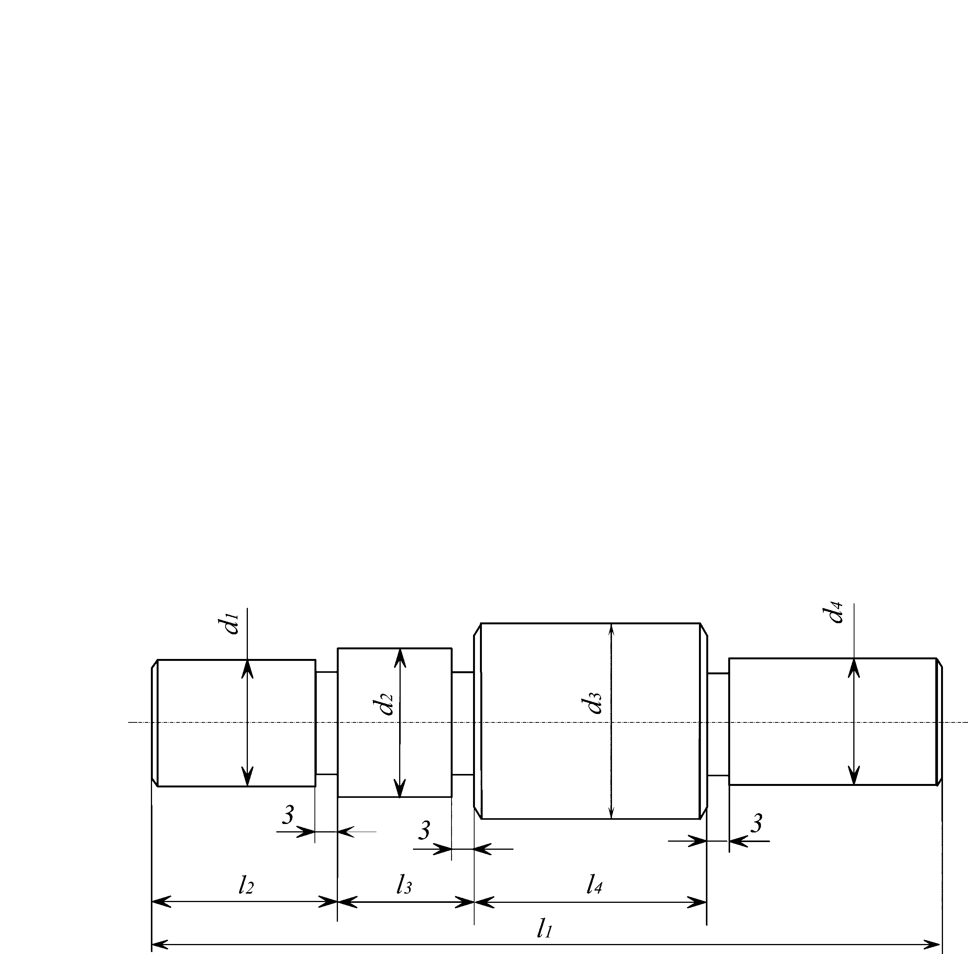

***Рис.6.*** Эскиз вала

*Таблица 20*

**Характеристика валов**

|  |  |  |  |  |  |  |  |  |  |  |
| --- | --- | --- | --- | --- | --- | --- | --- | --- | --- | --- |
| **Вариант** | **Материал детали** | **Тип производства** | **Размеры, мм** | | | | | | | |
| **d1** | **d2** | **d3** | **d4** | **l1** | **l2** | **l3** | **l4** |
| 1 | Сталь 45 | Массовое | 60 | 70 | 90 | 60 | 900 | 135 | 192 | 300 |
| 2 | Серийное |
| 3 | Единичное |
| 4 | Сталь 45 HRCЭ | Массовое | 25 | 35 | 55 | 25 | 320 | 45 | 64 | 100 |
| 5 | Серийное | 20 | 30 | 40 | 20 | 320 | 45 | 64 | 100 |

Примечание: Размер обрабатываемой партии заготовок для условий серийного производства 100 шт.

**2.** Обтачивают в центрах три ступени d1, d2, d3 (Rz = 40 мм) вала (рис.7). Заготовка – штамповка II класса точности. Припуски на сторону для каждой шейки взять по 2 мм. Резцы оснащены твердым сплавом Т15К6. Проходные резцы имеют угол φ = 45º. Размеры державок резцов 16×25 мм. Стойкость инструмента Т = 90 мин. Исходные данные в таблице 21. Необходимо определить режимы резания, нормы штучного времени при обработке этих поверхностей на станках 16К20 и 1719, сравнить трудоемкость двух вариантов, определив сокращение нормы времени на операцию и повышение производительности труда.